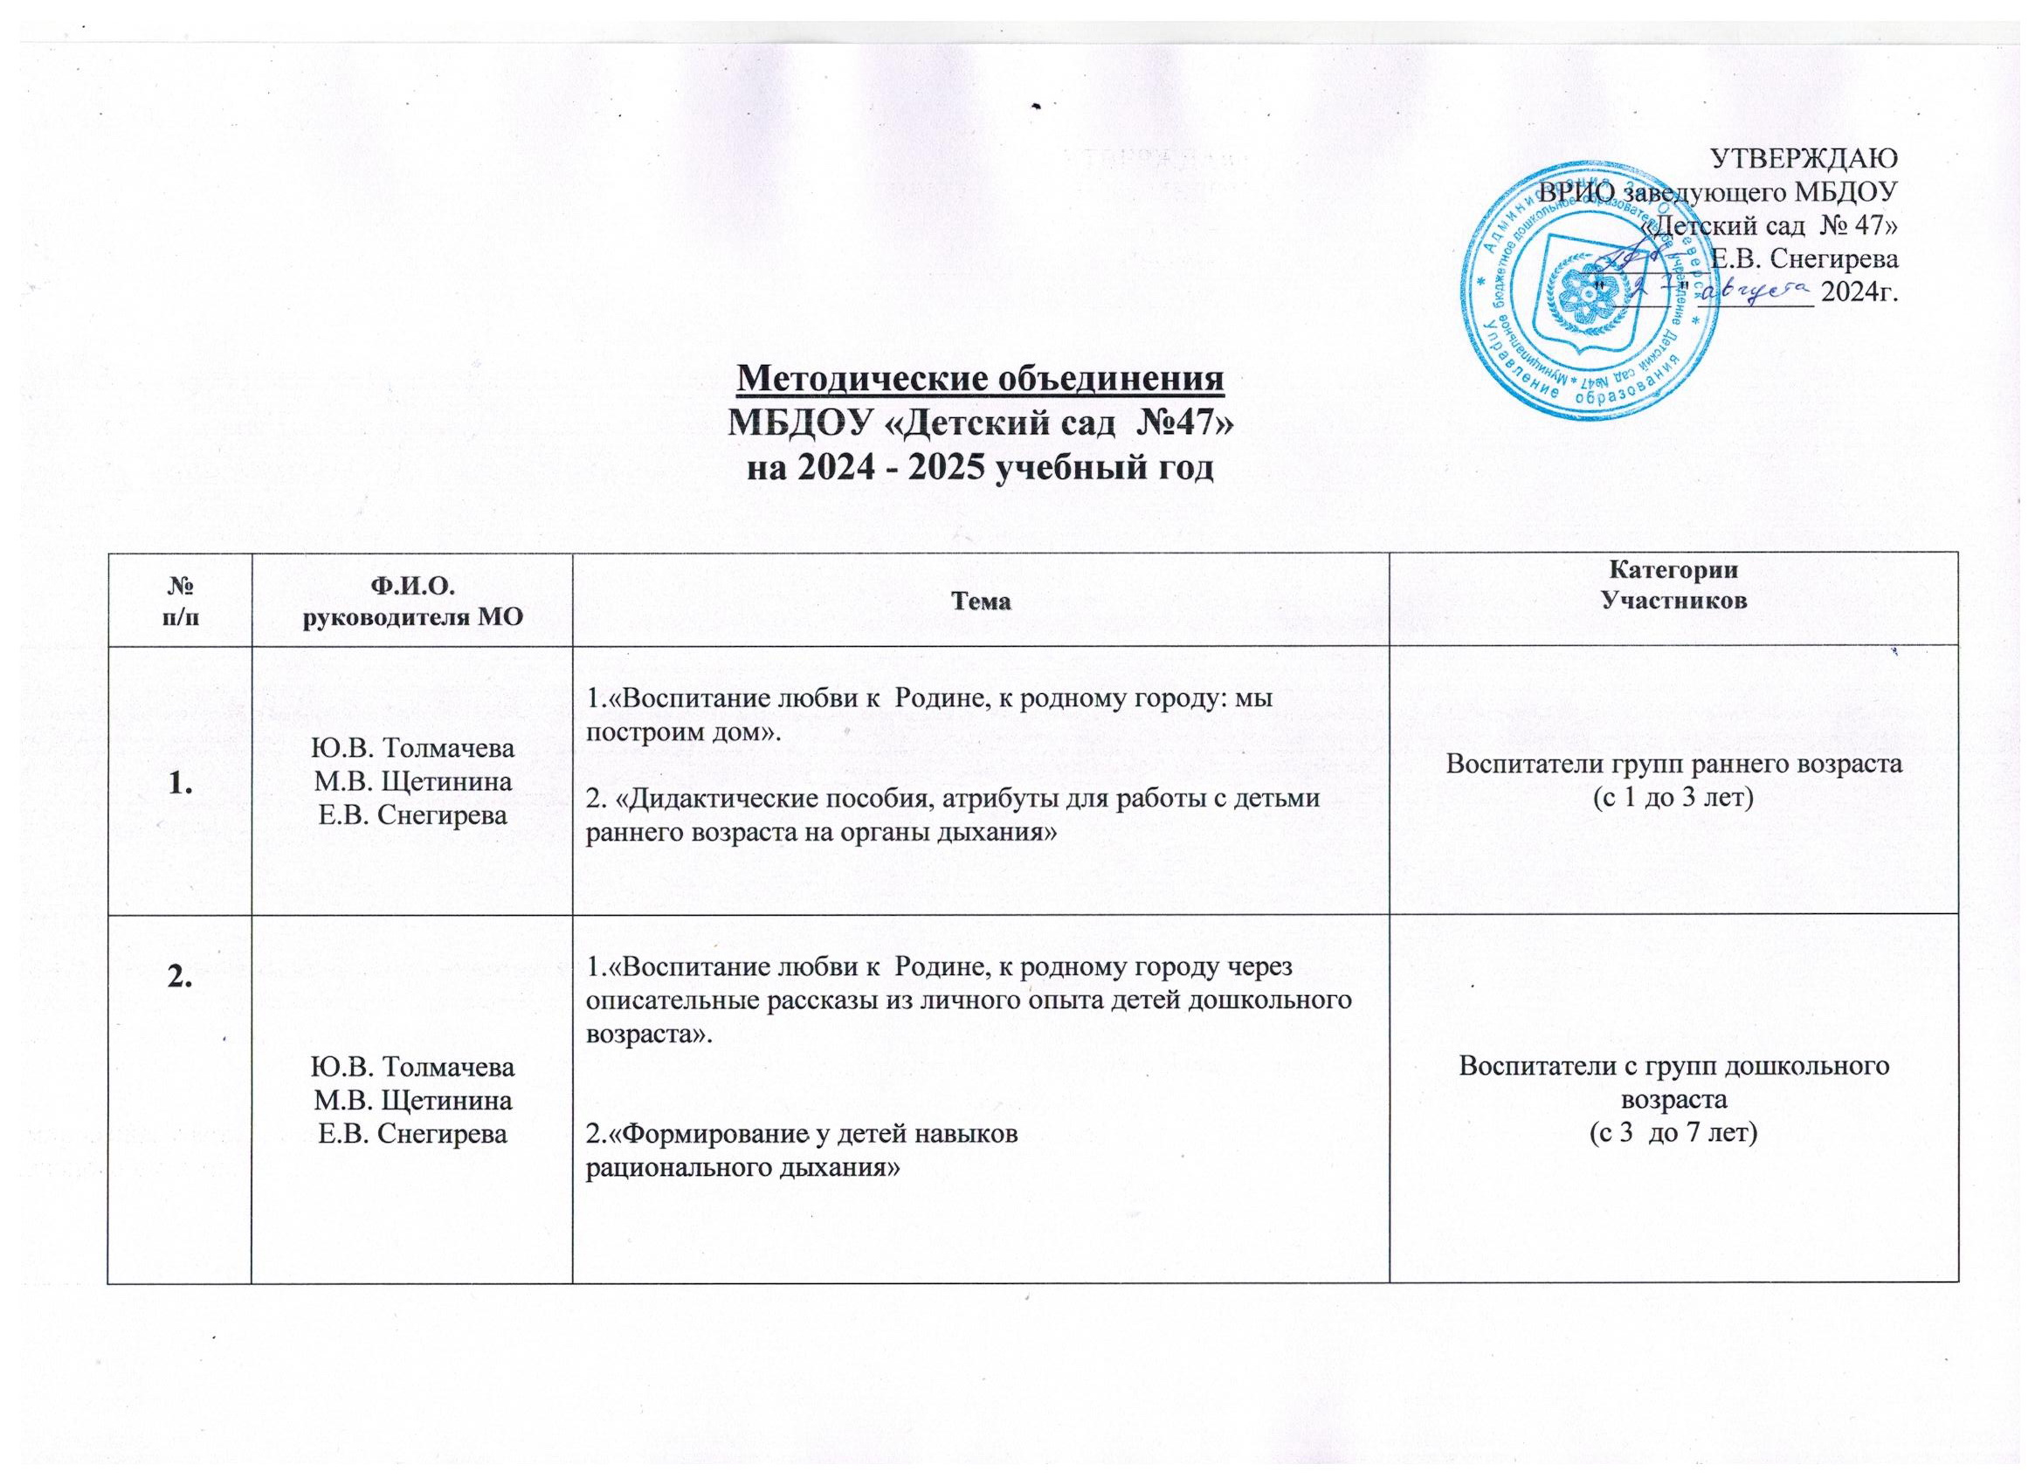

Заседания методических объединений воспитателей

раннего и дошкольного возраста
в 2024 – 2025 учебном году.
№  п/п/п | Тема | Мероприятия | Дата | Ответственный
1. | Заседание №1  (раннего, дошкольного возраста.)  Цель: Знакомство с планом работы МО дошкольного возраста на 2024 – 2025 учебный год | - ознакомить с планом работы МО на новый учебный год;  - обзор новинок методической литературы, периодической печати по адаптации детей;  - определение дней индивидуальных консультаций по подготовке к открытым мероприятиям;  - выбор секретаря для ведения протоколов заседаний МО;  - оформление протокола заседания | сентябрь | Ю.В. Толмачева  М.В. Щетинина  Е.В. Снегирева (ранний возраст)  Ю.В. Толмачева  М.В. Щетинина  Е.В. Снегирева (дошкольный возраст)
2. | Заседание №2  (раннего возраста)  Тема:«Воспитание любви к Родине, к родному городу: мы построим дом». позитивная роль семьи  Цель: Повышение профессионально-педагогической компетентностипедагогов в Заседание №2  (дошкольного возраста)  Тема: «Воспитание любви к Родине, к родному городу через описательные рассказы из личного опыта детей дошкольного возраста».  «Формирование познавательног  Цель: повышение профессионально-педагогической компетентности педагога | Ранний возраст.  - просмотр и анализ открытых просмотров;  - презентация материала;  - выступление воспитателей;  -мониторинг работы МО (анкетирование воспитателей)  - оформление протокола заседания  Дошкольный возраст  - просмотр и анализ открытых просмотров  - выступление воспитателей;  мониторинг работы МО (анкетирование воспитателей)  - оформление протокола заседания | 2 - 3 неделя ноября  гр № 11  (с 1 -3 лет)  гр № 2,3,4,6,7,8,9,10,12,13  2 - 3 неделя ноября | Ю.В. Толмачева  М.В. Щетинина  Е.В. Снегирева (ранний возраст)  Ю.В. Толмачева  М.В. Щетинина  Е.В. Снегирева (дошкольный возраст)
3 | Заседание №3  (раннего возраста)  Тема: «Дидактические пособия, атрибуты для работы с детьми раннего возраста на органы дыхания»  Цель: создание условий для работы с детьми раннего возраста на органы дыхания  Заседание №3  (дошкольного возраста)  Тема: «Формирование у детей навыков рационального дыхания»  Цель: повышение педагогической компетентности в вопросах формирования навыков рационального дыхания у детей | Ранний возраст.  - просмотр и анализ видеозарисовок;  - презентация информационного материала по работе семьей;  - выступление воспитателей;  - мониторинг работы МО (анкетирование воспитателей)  - оформление протокола заседания  Дошкольный возраст  - просмотр и анализ открытых просмотров  - выступление воспитателей;  мониторинг работы МО (анкетирование воспитателей)  - оформление протокола заседания | 1 неделя марта  Гр №11  3 неделя марта  гр. № 2,3,4,6,7,8,9,10,12,13 | Ю.В. Толмачева  М.В. Щетинина  Е.В. Снегирева (ранний возраст)  Ю.В. Толмачева  М.В. Щетинина  Е.В. Снегирева (дошкольный возраст)
4 | Заседание №4  (раннего и дошкольного возраста)  Тема: Итоговое заседание  Цель: Анализ работы МО за текущий учебный год. | Ранний возраст.  - оформление выставки материалов из опыта работы воспитателей за 2024 – 2025 учебный год;  - выступление руководителей МО с анализом работы за текущий год;  - выступление педагога – психолога с анализом уровня нервно – психического развития детей групп раннего и дошкольного возраста;  - мониторинг эффективности работы МО за уч.г.  - обзор новинок периодической печати;  - оформление протокола заседания | май | Ю.В. Толмачева  М.В. Щетинина  Е.В. Снегирева (ранний возраст)  Ю.В. Толмачева  М.В. Щетинина  Е.В. Снегирева (дошкольный возраст)

